МИНОБРНАУКИ РОССИИ
Санкт-Петербургский государственный
электротехнический университет
«ЛЭТИ» им. В.И. Ульянова (Ленина)
Кафедра МО ЭВМ

КУРСОВАЯ РАБОТА
по дисциплине «Алгоритмы и структуры данных»
Тема: Выбор оптимальной структуры данных

Студентка гр. 4345 |  | Левкович Ю.С.
Преподаватель |  | Иванов Д.В.

Санкт-Петербург
2025
ЗАДАНИЕ
НА КУРСОВУЮ РАБОТУ
Студент: Левкович Ю. С.
Группа 4345
Тема курсовой работы: Выбор оптимальной структуры данных
Для выбора структуры данных нужно провести подробное исследование и зафиксировать его в отчете.(Т.е. По каким причинам была выбрана эта структура данных? Почему именно эта структура лучше в данном случае? Если у вас хэш-таблица, то почему именно такой метод решения коллизий был выбран? и т.д.) Простыми словами: необходимо привести аргументы, подтверждающие, что эта структура данных является лучшей для вашей ситуации.
Для демонстрации работы необходимо сделать промежуточные выводы работы вашей программы и визуализацию вашей структуры данных.
Вариант 4.3
В самой большой библиотеке мира находятся сотни тысяч книг, которые упорядочены по названию. Администратор содержал это место в особом порядке. Стеллажи содержали имена авторов, а на полках громоздились их бесчисленные творения, расположенные в четком порядке. Каждый день множество людей со всего света приходили туда в поисках знаний и истины. Для добавления книг в библиотеку они должны пройти некоторые проверки цензуры, плагиата и т.д., поэтому книги добавляются не очень часто, т.к. проверка занимает некоторое время. Ваша задача перенести все данные из этой библиотеки в цифровой вид (систему проверки писать не нужно). Ваша программа должна уметь:
- добавить книгу определенного автора
- удалить определенную книгу автора
- найти определенную книгу
- вывести все книги определенного автора
- добавить автора
- удалить автора и все его книги
- вывести всех авторов
Придумайте и реализуйте подходящую структуру данных.

Разделы пояснительной записки:
Предполагаемый объём пояснительной записки:
Не менее 15 страниц.

Дата выдачи задания: 24.11.2025
Дата сдачи реферата: 18.12.2025
Дата защиты реферата: 17.12.2025

Студент ____________________ Левкович Ю.С.
Преподаватель ____________________ Иванов Д.В.

АННОТАЦИЯ
Задача, которую ставит данная курсовая работа заключается в реализации цифровой библиотеки. Для этого требуется проанализировать различные структуры данных, выбрать оптимальную для требуемых условий и реализовать её. А именно, выбрать структуры данных для хранения книг и авторов, которые позволяли бы эффективно редактировать содержание библиотеки (добавлять и удалять книги\авторов) и выполнять операции поиска (найти\вывести книгу, вывести авторов). Разработанную программу необходимо протестировать и исследовать её работу.

SUMMARY
The objective of this coursework is to implement a digital library. This requires analyzing various data structures, selecting the optimal one for the required conditions, and implementing it. Specifically, data structures for storing books and authors must be selected that would allow for efficient editing of the library's contents (adding and deleting books/authors) and performing search operations (finding/displaying a book, displaying authors). The developed program must be tested and its performance assessed.
СОДЕРЖАНИЕ
ФОРМАЛЬНАЯ ПОСТАНОВКА ЗАДАЧИ 6
Выбор структуры данных 7
РЕАЛИЗАЦИЯ СТРУКТУР 12
Класс Node 12
Класс AVLTree 12
Класс HashTable 14
Класс Library 15
CLI интерфейс 16
ИССЛЕДОВАНИЕ 17
ТЕСТИРОВАНИЕ 22
ВЫВОД 23
ПРИЛОЖЕНИЕ А ИСХОДНЫЙ КОД ПРОГРАММЫ 24
ПРИЛОЖЕНИЕ B. ТЕСТИРОВАНИЕ 40
ПРИЛОЖЕНИЕ С. ПРИМЕР РАБОТЫ ПРОГРАММЫ 43

ФОРМАЛЬНАЯ ПОСТАНОВКА ЗАДАЧИ
Цель работы: изучить различные структуры данных, их преимущества, недостатки и особенности, и выбрать из них те, что лучше всего подходят для создания цифровой библиотеки. Необходимо реализовать структуры данных так, чтобы практическая сложность выполнения соответствовала теоретической, и данные располагались в требуемом порядке (книги расставлены в лексикографическом порядке).
- Выбрать 2 структуры данных, для авторов и книг и обосновать это.
- Реализовать выбранные структуры и функции для добавления книги определённого автора, удаления определённой книги автора, нахождения определённой книги, вывод всех книг определённого автора, добавления автора, удаления автора и всех его книг, вывод всех авторов.
- Протестировать и отладить программу
- Провести исследования временной сложности программы для лучшего, среднего и худшего случаев, и построить графики на основании полученных данных.

Задачи, которые должна выполнять программа:
- Добавить книгу определенного автора
- Удалить определенную книгу автора
- Найти определенную книгу
- Вывести все книги определенного автора
- Добавить автора
- Удалить автора и все его книги
- Вывести всех авторов
В задании явно указано, что: “Каждый день множество людей со всего света приходили туда в поисках знаний и истины. Для добавления книг в библиотеку они должны пройти некоторые проверки цензуры, плагиата и т.д., поэтому книги добавляются не очень часто, т.к. проверка занимает некоторое время”. Следовательно, можно сделать вывод, что при выборе структур данных необходимо делать упор на меньшие сложности для операций поиска книги, вывода книги и вывода всех авторов, так как они будут выполняться постоянно, в то время как операции, которые изменяют содержимое библиотеки, будут выполняться редко и для них допустима большая сложность. Также из условия задания следует, что все книги должны располагаться в лексикографическом порядке.
На вход программе, для наполнения библиотеки будут подаваться строки, имена авторов и их произведения. Так как необходимо реализовать 2 структуры (для хранения авторов и для хранения их произведений) то их содержимое может меняться как по отдельности (удаление книги), так и вместе (удаление автора и всех его книг).
Проанализировав задание, можно выделить ряд критериев, которым должна будет соответствовать итоговая программа:
- Скорость поиска книг и авторов.
- Поддержка хранения книг в определённом порядке.
- Возможность хранения больших объёмов данных.

Выбор структуры данных
- Список (массив)
Простая структура данных, где элементы хранятся последовательно в памяти.
Преимущества:
• Простота реализации
• В случае, если массив будет отсортирован, то можно использовать бинарный поиск для нахождения нужного элемента за O(log n).
Недостатки:
• Скорость вставки и удаления за O(n), так как при каждом изменении надо сдвигать всё последующие элементы.
• Если элементы массива не отсортированы, то поиск происходит за O(n).
Вывод: массив может быть хорош для хранения небольших объёмов данных, но для реализации библиотеки он будет неудобен, так как операции поиска, сортировки удаления и добавления будут занимать слишком много времени.
- Куча
Куча – это бинарное дерево, которое поддерживает определенный порядок (например, минимальное или максимальное значение в корне).
Преимущества:
• Подходит для задач с приоритетом минимального или максимального элемента, эффективная вставка.
• Добавление и удаление элемента за O(log n)
Недостатки:
• Не поддерживает эффективный поиск не минимальных и не максимальных элементов, за O(n).
• Не поддерживает хранение элементов в определённом порядке.
Вывод: куча не подходит для реализации библиотеки, так как все операции занимают слишком много времени.
- Хеш-таблица
Хэш-таблица – структура данных, в которой доступ к элементам, а также добавление их в хэш-таблицу осуществляется по значению, возвращаемым хэш-функцией.
Преимущества:
• Все операции в лучшем и среднем случае за O(1). Так как для всех ключей формируются уникальные (за исключением коллизий) индексы, легко перемещаться по значениям.
• Эффективное хранение больших объёмов данных.
• Простота реализации.
Недостатки:
• Невозможно хранить элементы в отсортированном виде.
• Необходимость выбора оптимальной хеш-функции и возможность появления коллизий, что будет требовать их разрешения. Если коллизий будет много, то скорость выполнения операций будет постепенно деградировать до O(n).
Вывод: хеш-таблица хороший выбор для хранения авторов в библиотеке, так как при выборе оптимальной хеш-функции можно будет добиться самой быстрой скорости для выполнения различных операций.
- Бинарное дерево поиска
Бинарное дерево поиска – структура данных для работы с упорядоченными множествами.
Преимущества:
• В среднем все операции выполняются за O(log n).
• Поддерживает автоматическую сортировку элементов.
Недостатки:
• Может выродиться в список.
• Не может гарантировать логарифмическую сложность, в худшем случае деградирует до O(n).
- Выводы: Бинарное дерево поиска выглядит как неплохой вариант для хранения книг, так как поддерживает хранение элементов в определённом порядке, но возможная деградация сложности всех операций до O(n), является критическим недостатком, из-за чего не подходит для выполнения задания.
- АВЛ дерево
AVL-дерево — это строго сбалансированное бинарное дерево поиска, где для каждого узла поддерживается баланс высот левого и правого поддерева (различие не более 1).
Преимущества:
• Операции вставки, удаления и поиска за O(log n).
• Поддерживает автоматическую сортировку элементов.
Недостатки:
• Требует балансировки при добавлении и удалении, что усложняет реализацию.
• Операции вставки и удаления более медленные, чем в КЧД.
Вывод: идеально подходит для хранения книг авторов, так как гарантирует логарифмическое время для выполнения всех операций (с преимуществом для поиска), всегда поддерживает отсортированный порядок названий.
- Красно-чёрное дерево поиска (КЧД)
Красно-черное дерево – это самобалансирующееся двоичное дерево поиска, в котором каждый узел имеет дополнительный цвет (красный или черный) для поддержания сбалансированности.
Преимущества:
• Операции вставки, удаления и поиска за O(log n).
• Хорошо подходит, если операции вставки и поиска выполняются с равной частотой.
Недостатки:
• Сложная реализация
• Требует дополнительной памяти для хранения цвета узлов.
• Менее сбалансированное чем АВЛ дерево.
Вывод: хорошо подходит, если необходимо часто вносить изменения в дерево, но в случае поиска уступает АВЛ дереву. Следовательно это, и сложность реализации КЧД дерева делает его не лучшим выбором для создания цифровой библиотеки.
В результате анализа структур, описанных выше, можно сделать вывод, что для выполнения задания лучше всего подходят хеш-таблица и АВЛ дерево.
Для хранения авторов была выбрана хеш-таблица с открытой адресацией, так как:
• в задании не требуется хранить авторов в определённом порядке.
• операция, которая чаще всего применяется – операция поиска, а так как для поиска книги будет необходимо сначала найти автора, а потом саму книгу, то требования к скорости ещё выше (сначала будет выполняться поиск за O(1) и O(log n)).
Для хранения книг было выбрано АВЛ дерево, так как:
• Все значения требуется хранить в лексикографическом порядке.
• Операция, которая применяется чаще всего это операция поиска, для которой АВЛ дерево стабильнее и быстрее аналогов.
• Проще в реализации, чем аналоги (КЧД).

РЕАЛИЗАЦИЯ СТРУКТУР
В файле main.py были созданы 4 класса: Node, AVLTree, HashTable и Library.

Класс Node
Класс Node представляет собой узел самобалансирующегося AVL дерева. У него есть несколько собственных полей, часть которых по умолчанию равна константе:
• value – текущее значение типа str, которое хранится в узле (название книги).
• height – константа типа int, равная 1, используется для балансировки дерева.
• left, right – это указатели на левого и правого ребёнка, по умолчанию инициализируются как None.

Класс AVLTree
Представляет собой самобалансирующееся AVL дерево, у него есть одно поле, которое представляет собой узел (Node или None).
В классе реализованы следующие методы:
• get_height(self, node) – если текущий узел не лист, то возвращает высоту его поддерева.
• get_balance(self, node) – вычисляет разницу между высотами левого и правого поддеревьев, необходим для того, чтобы определить нужно ли балансировать дерево.
• update_height(self, node) – этот метод обновляет высоту узла на основе высоты его дочерних узлов. Берется максимальная высота между левым и правым поддеревьями, и добавляется 1 (высота текущего узла).
• left_rotate(self, x: Node) – выполняет левый малый поворот вокруг узла x.
• right_rotate(self, y: Node) – выполняет правый поворот вокруг узла для балансировки дерева.
• balance(self, node: Node) – проверяет является ли дерево сбалансированным с помощью метода get_balance. Если нет (разница между высотами правого и левого поддеревьев больше единицы по модулю), то выполняет левый, правый или оба поворота одновременно.
• _insert(self, node, value) – является вспомогательным методом для insert. Он рекурсивно проходит по детям сравнивая значение, которое необходимо вставить со значениями в узлах до тех пор, пока не будет найден лист для вставки, после чего дерево балансируется и обновляются высоты для узлов.
• insert(self, value) – основной метод вставки элементов в дерево, он просто вызывает метод insert для вершины дерева.
• get_min_node(self, node) – вспомогательный метода для _delete. Он проходит по всем узлам в правом поддереве текущего узла, пока не найдёт там узел с минимальным значением, это и будет результатом работы.
•_delete(self, node, value) – вспомогательный метод для delete. Он рекурсивно проходит по детям сравнивая значение, которое необходимо удалить со значениями в узлах до тех пор, пока не будет найден нужный узел. Если у него нет детей, то он просто заменяется на None. Если у узла был только один ребёнок, то узел для удаления становится равным своему ребёнку. Если у узла было 2 ребёнка, то с помощью get_min_node ищется минимальное значение в правом поддереве, после этого значение этого узла для удаления заменяется на него. Для правого ребёнка вызывается _delete. Далее дерево балансируется и для узлов обновляются высоты.
• delete(self, value) – основной метод удаления элементов из дерева, он просто вызывает метод _delete для вершины дерева.
• search(self, value) – отвечает за поиск элемента в дереве. Он рекурсивно проходит по детям сравнивая значение, которое необходимо найти со значениями в узлах до тех пор, пока не будет найден нужный узел. Если узел найден, то возвращает True, иначе False.
• collect_all_values(self, node, result) – вспомогательный метод get_all_values. Он рекурсивно проходит по всем узлам дерева и записывает их значения в список result.
• get_all_values(self) – собирает все значения из дерева с помощью метода collect_all_values, после чего возвращает список с ними.

Класс HashTable
Класс HashTable представляет собой хеш-таблицу. У него есть 3 поля:
• capacity – максимальная вместимость таблицы, по умолчанию равна 100.
• size – количество элементов в таблице, по умолчанию равно 0.
• table – массив numpy array, в котором хранятся все элементы таблицы.
В классе реализованы следующие методы:
• get_hash_index(self, key: str) – получает индекс для хеш-таблицы по ключу с помощью полиномиального хеширования (метод Горнера).
• rehash(self, hash, i) – генерирует новый хеш-индекс в случае возникновения коллизии с помощью квадратичного метода разрешения коллизий. Используется для прохождения по индексам таблицы с увеличивающимся шагом, пока не будет найдена пустая ячейка.
• insert(self, key: str, value) – отвечает за вставку нового элемента в таблицу, если она заполнена больше чем на 70%, то вызывается метод resize. Для value вычисляется хеш-индекс с помощью get_hash_index. Если ячейка, на которую указывает индекс занята другим элементом, то возникает коллизия, для её разрешения используется rehash, пока не будет найдено место для вставки. Если ячейка для вставки пустая, то size увеличивается на 1. Далее в ячейку записываются key и value.
• resize(self) – отвечает за увеличение хеш-таблицы. Копирует table из старой хеш-таблицы. После чего capacity увеличивается в 2 раза + 1 и для self.table создаётся новый numpy array, size устанавливается на 0. После этого все значения из старой таблицы записываются в новую.
• get_value(self, key: str) – возвращает AVLTree для переданного ключа. Для ключа создаётся хеш-индекс, если ключ ячейки равен искомому, то возвращается 2 элемент этой ячейки (value, в нашем случае AVLTree), иначе с помощью rehash проверяет другие ячейки. Если key нет в таблице, то возвращает None.
• delete(self, key: str) – аналогично get_value проходит по ячейкам таблицы, если найдена ячейка для удаления, то на неё устанавливается флаг “Deleted”.
• get_all_keys(self) – проходит по таблице и записывает все ключи в numpy array, после чего возвращает его.
• get_all(self) – проходит по таблице и записывает все ключи и деревья в numpy array, после чего возвращает его.
• check_key(self, key: str) – проверяет есть ли ключ в дереве с помощью метода get_value.

Класс Library
Класс Library представляет собой цифровую библиотеку, у него есть одно поле authors, которое инициализируется объектом класса HashTable().
В классе реализованы следующие методы:
• add_book(self, author: str, book: str) – отвечает за добавление книги автору. С помощью метода get_value получается дерево author_shelf, в которое необходимо добавить книгу, если оно не None, то книга добавляется методом insert.
• delete_book(self, author: str, book: str) – отвечает за удаление книги у автора. Работает аналогично add_book, но для author_shelf вызывается метод delete.
• find_book(self, book: str) – ищет книгу в библиотеке. С помощью метода get_all получается массив со всеми авторами и деревьями с книгами. Для деревьев вызывается метод search, если он возвращает True, то выводится имя автора, которому принадлежит эта книга.
• show_all_author_books(self, author: str) – выводит все книги авторов в библиотеке. С помощью метода get_value получается массив со всеми деревьями с книгами, для каждого дерева вызывается get_all_values, который возвращает массив книг. После чего все они выводятся
• add_author(self, author: str) – добавляет автора в библиотеку. Если проверка его наличия там с помощью check_key отрицательна, то автор добавляется методом insert.
• delete_author(self, author: str) – удаляет автора с помощью метода delete.
• show_all_authors(self) - выводит всех авторов в библиотеке. С помощью метода get_all_keys получается массив авторами, после чего он выводится.

CLI интерфейс
Для создания CLI интерфейса были созданы 2 функции:
• print_menu() – выводит доступные функции и номера для их вызова в формате:
=== Библиотечная система ===
1. Добавить автора
2. Удалить автора
3. Добавить книгу
4. Удалить книгу
5. Найти книгу (по названию)
6. Показать все книги автора
7. Показать всех авторов
===========================
• main() – в ней создаётся объект класса Library, после чего программа вызывает print_menu() и ожидает от пользователя ввод требуемой операции, после чего, при необходимости запрашиваются дополнительные данные и функция выполняется.

ИССЛЕДОВАНИЕ

Для того, чтобы убедиться в эффективности работы программы, было приведено исследование созданного алгоритма на соответствие теоретической заявленной сложности для каждой операции. А именно:
- добавить книгу определенного автора – O(log n) (теоретическая сложность для операций АВЛ дерева)
- удалить определенную книгу автора – O(log n) (теоретическая сложность для операций АВЛ дерева)
- найти определенную книгу - O(log n) (теоретическая сложность для операций АВЛ дерева)
- вывести все книги определенного автора – O(log n) (теоретическая сложность для операций АВЛ дерева)
- добавить автора – O(1) (теоретическая сложность для операций хеш-таблицы).
- удалить автора и все его книги – O(1) (теоретическая сложность для операций хеш-таблицы).
- вывести всех авторов – O(n) (необходимо пройти по всем элементам таблицы).
Для исследования был выбран диапазон данных от 0 до 3500, так как увеличение числа авторов и числа книг для каждого автора прямо пропорциональны. Тем самым проверка проходит на очень большом количестве данных. Также, она выполнялась для лучшего (последовательные номера для авторов и книг), среднего (случайные имена) и худшего (все авторы с одинаковым хещем, т.е. максимальное число коллизий) случаев. По графикам видно, что они в средних и лучших случаях максимально приближены к теоретической заявленной сложности. В худших случаях, на больших объёмах данных можно заметить более серьёзные отклонения, в основном они касаются операций, которые связаны с книгами, а не с авторами. Причиной этого служит то, что в заявленном случае поиск по элементам хеш-таблицы крайне неэффективен, так как почти все они вызывают коллизию. А из-за того, что в программе используется одновременно 2 структуры, то на операциях, которые взаимодействуют с ними обеими эти отклонения становятся более явными, чем в случае взаимодействий только с хеш-таблицей на больших данных для худшего случая. Важно сказать, что повышение сложности на графике “операция поиска книги” было вызвано тем, что операция поиска для АВЛ дерева со сложностью O(log n) выполняется не один раз, как в случае, если бы был известен автор, а до тех пор, пока книга не будет найдена у какого-либо автора, тем самым на больших значениях её сложность постепенно деградирует до О(n) на O(log n). Из чего можно сделать вывод, что программа выполняет свою работу в этой ситуации корректно.
Диаграммы исследования скорости выполнения операций см. на след стр.
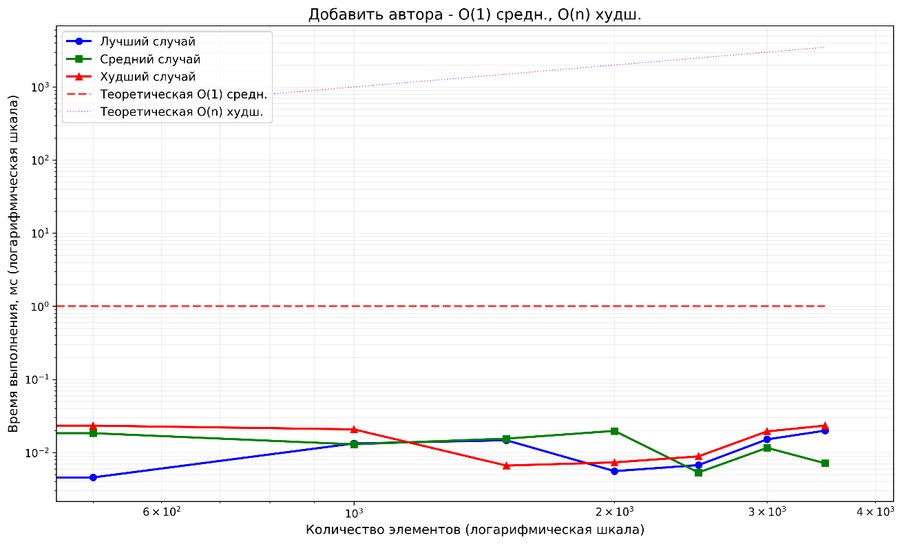
Рисунок 1 – операция добавления автора
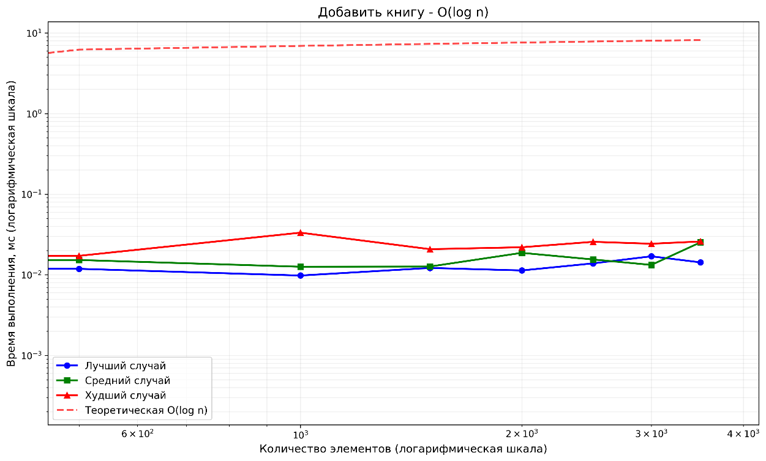
Рисунок 2 – операция добавления книги
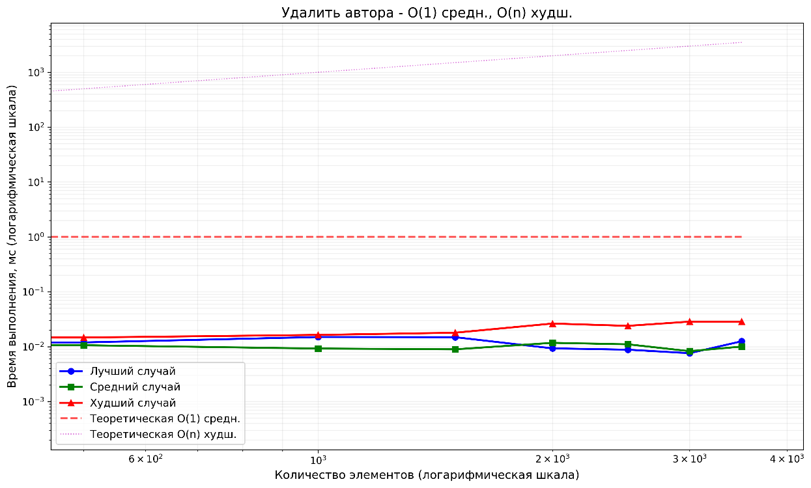
Рисунок 3 – операция удаления автора
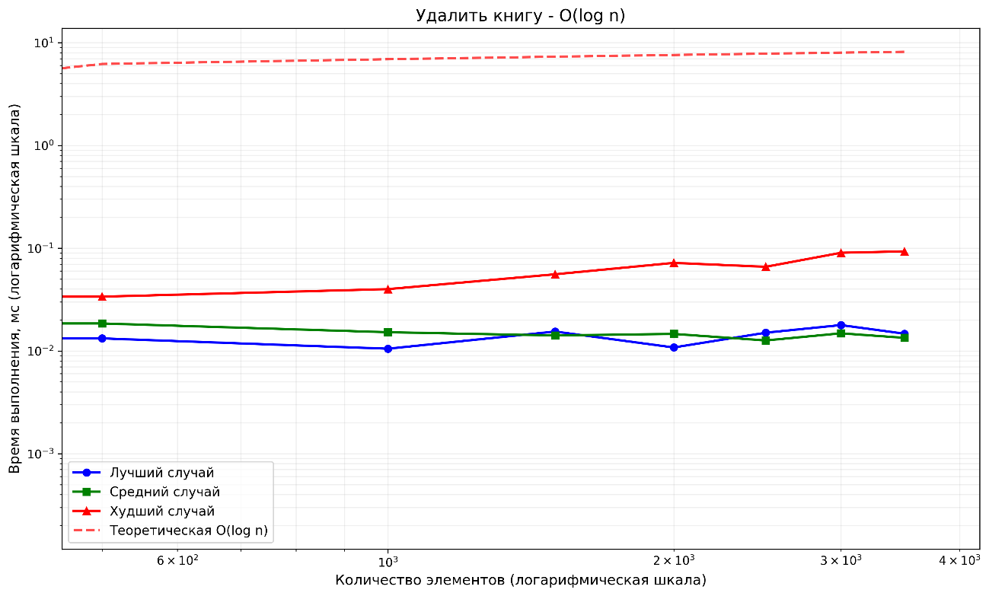
Рисунок 4 – операция удаления книги
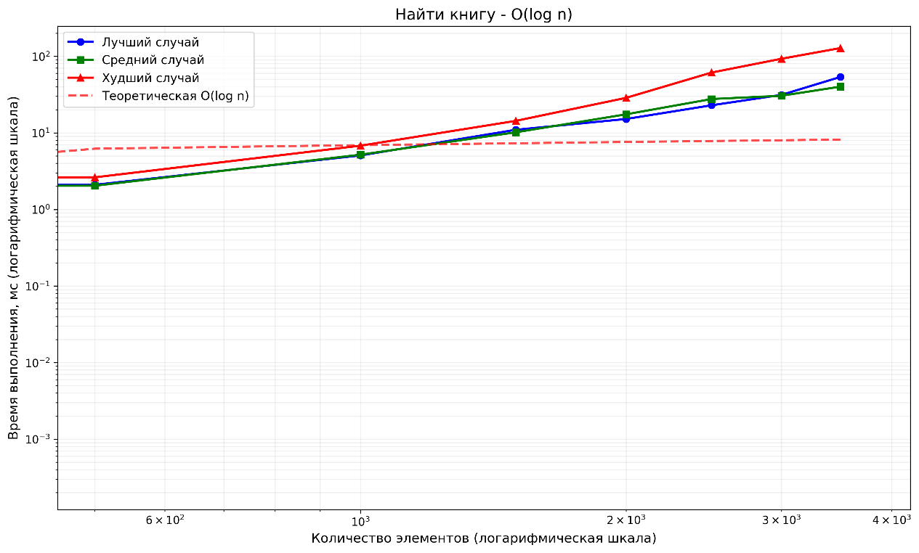
Рисунок 5 – операция поиска книги
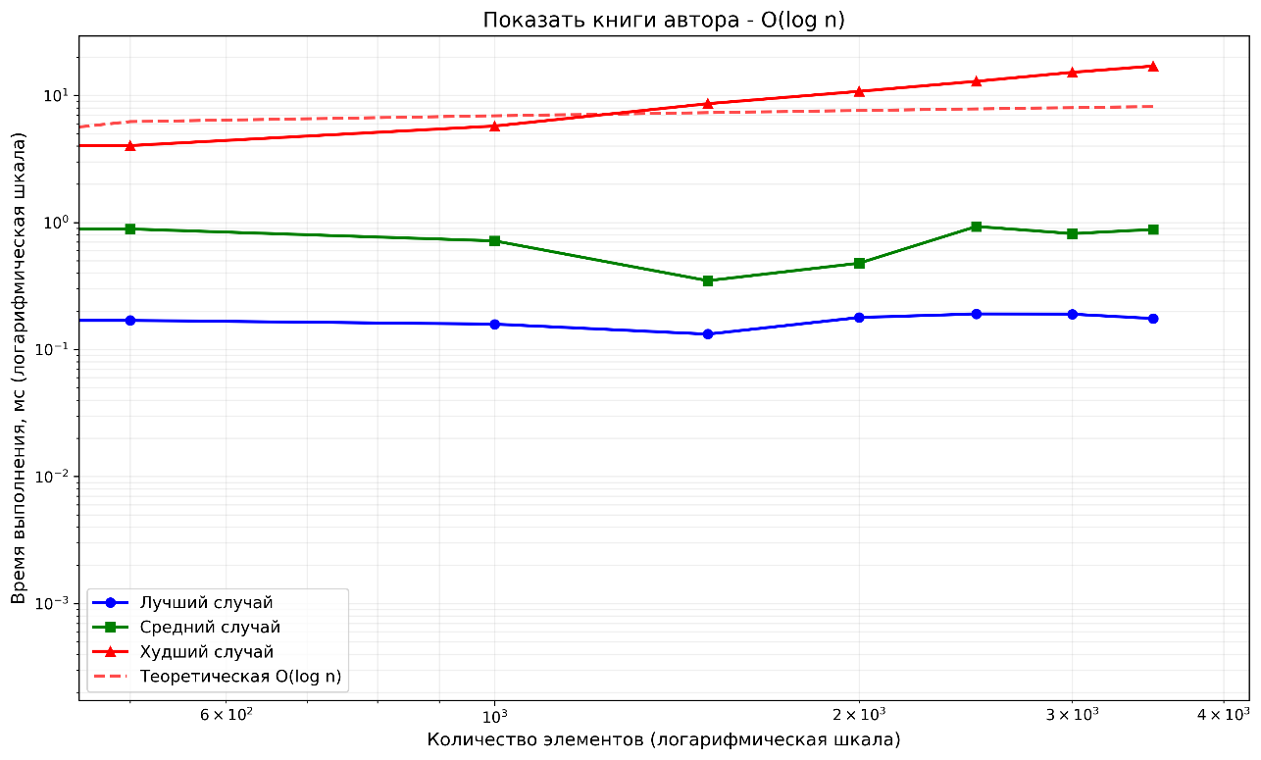
Рисунок 6 – операция вывода всех книг автора
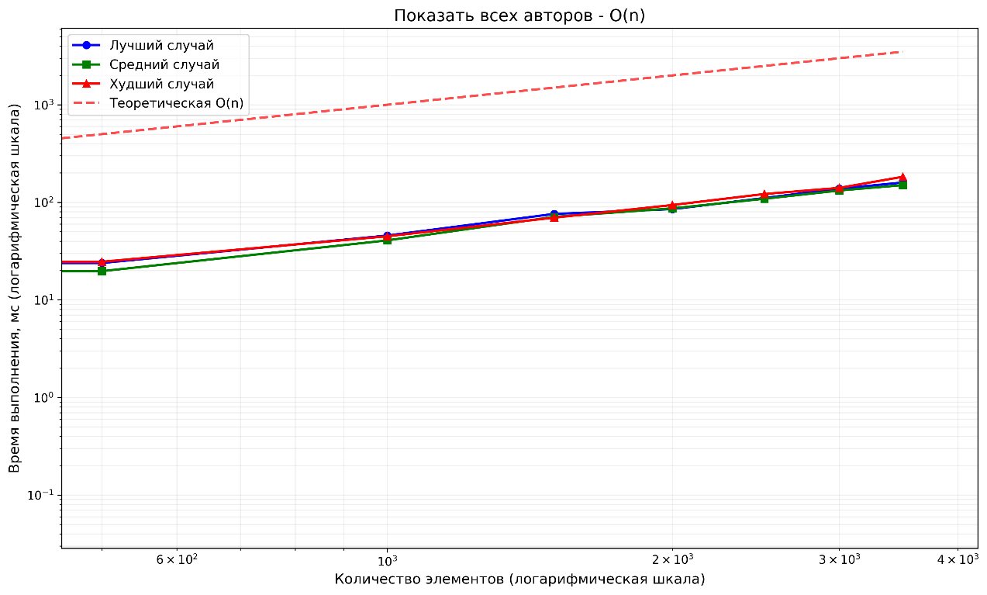
Рисунок 7 – операция вывода всех авторов

ТЕСТИРОВАНИЕ
Для проверки работоспособности программы были реализованы тесты с помощью библиотеки pytest. Они проверяют как корректную работу каждой структуры, так и их совместного использования. Тесты не выявили ошибок, из чего можно сделать вывод, что она функционирует корректно и может быть применена для дальнейшей работы.
Тестирование приведено в приложении B.

ВЫВОД
В ходе выполнения лабораторной работы была разработана программа на языке Python, которая представляет собой реализацию цифровой библиотеки. Для выполнения работы был проведён сравнительный анализ доступных структур данных на соответствие требуемым задачам. В результате для реализации были выбраны 2 структуры данных: АВЛ дерево, так как оно поддерживает хранение элементов в лексикографическом порядке и гарантирует выполнение всех операций для него за высокую скорость поиска O(log n), и хеш-таблица, так как с помощью неё можно эффективно хранить большие объёмы данных с возможностью быстрого доступа к ним и последующего изменения. Проведённые исследования и тесты полностью подтвердили корректность выбора таких структур и их корректную реализацию. Таким образом разработанная программа полностью реализует все поставленные при выполнении задачи, а её структура является оптимальной.

ПРИЛОЖЕНИЕ А
ИСХОДНЫЙ КОД ПРОГРАММЫ
Название файла: main.py
import numpy as np

class Node:
def __init__(self, value):
self.value = value
self.height = 1
self.left = None
self.right = None

class AVLTree:
def __init__(self):
self.root = None

def get_height(self, node: Node):
if node is None:
return 0
else:
return node.height

def get_balance(self, node):
if node is None:
return 0
return self.get_height(node.left) - self.get_height(node.right)

def update_height(self, node):
if node is not None:
node.height = 1 + max(self.get_height(node.left), self.get_height(node.right))

def left_rotate(self, x: Node):
y = x.right
temp = y.left

y.left = x
x.right = temp
self.update_height(x)
self.update_height(y)

return y

def right_rotate(self, y: Node):
x = y.left
temp = x.right

x.right = y
y.left = temp
self.update_height(x)
self.update_height(y)

return x

def balance(self, node: Node):
if node is None:
return node

balance_flag = self.get_balance(node)
if balance_flag > 1:
if self.get_balance(node.left) < 0:
node.left = self.left_rotate(node.left)
return self.right_rotate(node)
if balance_flag < -1:
if self.get_balance(node.right) > 0:
node.right = self.right_rotate(node.right)
return self.left_rotate(node)

return node

def _insert(self, node: Node, value):
if node is None:
return Node(value)

if value < node.value:
node.left = self._insert(node.left, value)
elif value > node.value:
node.right = self._insert(node.right, value)
else:
return node

self.update_height(node)

return self.balance(node)

def insert(self, value):
self.root = self._insert(self.root, value)

def get_min_node(self, node: Node):
temp = node
while temp.left is not None:
temp = temp.left
return temp

def _delete(self, node: Node, value):
if node is None:
return node

if value < node.value:
node.left = self._delete(node.left, value)
elif value > node.value:
node.right = self._delete(node.right, value)
else:
if node.left is None:
return node.right
elif node.right is None:
return node.left
else:
temp = self.get_min_node(node.right)
node.value = temp.value
node.right = self._delete(node.right, temp.value)

if node is None:
return node

self.update_height(node)
return self.balance(node)

def delete(self, value):
self.root = self._delete(self.root, value)

def search(self, value):
temp = self.root
while temp is not None:
if value == temp.value:
return True
elif value < temp.value:
temp = temp.left
else:
temp = temp.right
return False

def collect_all_values(self, node: Node, result):
if node is not None:
self.collect_all_values(node.left, result)
result.append(node.value)
self.collect_all_values(node.right, result)

def get_all_values(self):
result = []
self.collect_all_values(self.root, result)
return result

class HashTable:
def __init__(self, capacity = 100):
self.capacity = capacity
self.size = 0
self.table = np.full(capacity, None, dtype = object)

def get_hash_index(self, key: str):
hash = 0
for sym in key:
hash = (hash * 31 + ord(sym)) % self.capacity
return hash

def rehash(self, hash, i):
return (hash + i * i) % self.capacity

def insert(self, key: str, value):
if self.size / self.capacity > 0.7:
self.resize()

hash_index = self.get_hash_index(key)
i = 0
while self.table[hash_index] is not None and self.table[hash_index][0] != key:
i += 1
hash_index = self.rehash(self.get_hash_index(key), i)

if self.table[hash_index] is None:
self.size += 1

self.table[hash_index] = (key, value)

def resize(self):
old_table = self.table
self.capacity = self.capacity * 2 + 1
self.table = np.full(self.capacity, None, dtype=object)
self.size = 0

for obj in old_table:
if obj is not None and obj != "Deleted":
self.insert(obj[0], obj[1])

def get_value(self, key: str):
hash_index = self.get_hash_index(key)
i = 0
while self.table[hash_index] is not None:
if self.table[hash_index] != "Deleted" and self.table[hash_index][0] == key:
return self.table[hash_index][1]
i += 1
hash_index = self.rehash(self.get_hash_index(key), i)

return None

def delete(self, key: str):
hash_index = self.get_hash_index(key)
i = 0

while self.table[hash_index] is not None:
if self.table[hash_index] != "Deleted" and self.table[hash_index][0] == key:
self.table[hash_index] = "Deleted"
self.size -= 1
return
i += 1
hash_index =self.rehash(self.get_hash_index(key), i)

def get_all_keys(self):
keys = np.array([], dtype=object)
for obj in self.table:
if obj is not None and obj != "Deleted":
keys = np.append(keys, obj[0])
return keys

def get_all(self):
all = np.array([], dtype=object)
for obj in self.table:
if obj is not None and obj != "Deleted":
all = np.append(all, obj)
return all

def check_key(self, key: str):
return self.get_value(key) is not None

class Library:
def __init__(self):
self.authors = HashTable()

def add_book(self, author: str, book: str):
author_shelf = self.authors.get_value(author)
if author_shelf is not None:
author_shelf.insert(book)

def delete_book(self, author: str, book: str):
author_shelf = self.authors.get_value(author)
if author_shelf is not None:
author_shelf.delete(book)

def find_book(self, book: str):
object = self.authors.get_all()
if object.size > 0:
for obj in object:
if type(obj) == str:
author = obj
continue
books = obj
if books.search(book):
print(author)

def show_all_author_books(self, author: str):
author_shelf = self.authors.get_value(author)
if author_shelf is not None:
books = author_shelf.get_all_values()
for book in books:
print(book)

def add_author(self, author: str):
if self.authors.check_key(author) == False:
self.authors.insert(author, AVLTree())

def delete_author(self, author: str):
self.authors.delete(author)

def show_all_authors(self):
authors = self.authors.get_all_keys()
coun = 0
if authors.size > 0:
for author in authors:
coun += 1
print(author)

def print_menu():
print("\n=== Библиотечная система ===")
print("1. Добавить автора")
print("2. Удалить автора")
print("3. Добавить книгу")
print("4. Удалить книгу")
print("5. Найти книгу (по названию)")
print("6. Показать все книги автора")
print("7. Показать всех авторов")
print("===========================")

def main():
library = Library()

while True:
print_menu()
try:
choice = input("Выберите действие (1-7): ").strip()

if choice == '1':
author = input("Введите имя автора: ").strip()
if author:
if not library.add_author(author):
print(f"Автор '{author}' успешно добавлен.")
else:
print(f"Автор '{author}' уже существует.")
else:
print("Имя автора не может быть пустым.")

elif choice == '2':
author = input("Введите имя автора для удаления: ").strip()
if author:
library.delete_author(author)
print(f"Автор '{author}' удален (если существовал).")
else:
print("Имя автора не может быть пустым.")

elif choice == '3':
author = input("Введите имя автора: ").strip()
if not author:
print("Имя автора не может быть пустым.")
continue

book = input("Введите название книги: ").strip()
if not book:
print("Название книги не может быть пустым.")
continue

library.add_book(author, book)
print(f"Книга '{book}' автора '{author}' добавлена.")

elif choice == '4':
author = input("Введите имя автора: ").strip()
if not author:
print("Имя автора не может быть пустым.")
continue

book = input("Введите название книги для удаления: ").strip()
if not book:
print("Название книги не может быть пустым.")
continue

library.delete_book(author, book)
print(f"Книга '{book}' автора '{author}' удалена.")

elif choice == '5':
book = input("Введите название книги для поиска: ").strip()
if not book:
print("Название книги не может быть пустым.")
continue

library.find_book(book)

elif choice == '6':
author = input("Введите имя автора: ").strip()
if not author:
print("Имя автора не может быть пустым.")
continue
library.show_all_author_books(author)

elif choice == '7':
library.show_all_authors()

else:
print("Неверный выбор. Пожалуйста, выберите действие от 1 до 9.")

except KeyboardInterrupt:
print("\n\nПрограмма прервана пользователем.")
break
except Exception as e:
print(f"Произошла ошибка: {e}")

if __name__ == "__main__":
main()

Название файла: tests_.py
import pytest
import sys
from io import StringIO
import numpy as np

from curse_work.__main__ import AVLTree, HashTable, Library

class TestAVLTree:

def test_avl_insert_and_search(self):
avl = AVLTree()
avl.insert(10)
avl.insert(20)
avl.insert(5)

assert avl.search(10) == True
assert avl.search(20) == True
assert avl.search(5) == True
assert avl.search(100) == False

def test_avl_delete(self):
avl = AVLTree()
values = [50, 30, 70, 20, 40, 60, 80]

for val in values:
avl.insert(val)

assert avl.search(50) == True
avl.delete(50)
assert avl.search(50) == False

for val in values:
if val != 50:
assert avl.search(val) == True

def test_avl_balance(self):
avl = AVLTree()

for i in range(1, 11):
avl.insert(i)

for i in range(1, 11):
assert avl.search(i) == True

assert avl.get_height(avl.root) <= 4

def test_avl_get_all_values(self):
avl = AVLTree()
values = [5, 3, 7, 2, 4, 6, 8]

for val in values:
avl.insert(val)

sorted_values = avl.get_all_values()
assert sorted_values == [2, 3, 4, 5, 6, 7, 8]

class TestHashTable:

def test_hash_table_insert_and_get(self):
ht = HashTable(capacity=10)

ht.insert("key1", "value1")
ht.insert("key2", "value2")

assert ht.get_value("key1") == "value1"
assert ht.get_value("key2") == "value2"
assert ht.get_value("key3") is None

def test_hash_table_delete(self):
ht = HashTable(capacity=10)

ht.insert("key1", "value1")
ht.insert("key2", "value2")

assert ht.get_value("key1") == "value1"
ht.delete("key1")
assert ht.get_value("key1") is None
assert ht.get_value("key2") == "value2"

def test_hash_table_collision(self):
ht = HashTable(capacity=5)

ht.insert("a", 1)
ht.insert("f", 2)
ht.insert("k", 3)

assert ht.get_value("a") == 1
assert ht.get_value("f") == 2
assert ht.get_value("k") == 3

def test_hash_table_resize(self):
ht = HashTable(capacity=5)

for i in range(5):
ht.insert(f"key{i}", f"value{i}")

assert ht.capacity > 5

for i in range(5):
assert ht.get_value(f"key{i}") == f"value{i}"

def test_hash_table_get_all_keys(self):
ht = HashTable(capacity=10)

keys = ["a", "b", "c", "d"]
for key in keys:
ht.insert(key, "value")

all_keys = ht.get_all_keys()
assert len(all_keys) == 4
for key in keys:
assert key in all_keys

class TestLibrary:

def test_library_add_author_and_book(self):
library = Library()

library.add_author("Толстой Лев")
library.add_book("Толстой Лев", "Война и мир")

assert library.authors.check_key("Толстой Лев") == True

captured_output = self._capture_print_output(
lambda: library.show_all_author_books("Толстой Лев")
)
assert "Война и мир" in captured_output

def test_library_find_book(self):
library = Library()

library.add_author("Достоевский Фёдор")
library.add_author("Толстой Лев")
library.add_book("Достоевский Фёдор", "Преступление и наказание")
library.add_book("Толстой Лев", "Война и мир")

captured_output = self._capture_print_output(
lambda: library.find_book("Война и мир")
)
assert "Толстой Лев" in captured_output

def test_library_delete_book(self):
library = Library()

library.add_author("Булгаков Михаил")
library.add_book("Булгаков Михаил", "Мастер и Маргарита")
library.add_book("Булгаков Михаил", "Собачье сердце")

library.delete_book("Булгаков Михаил", "Собачье сердце")

captured_output = self._capture_print_output(
lambda: library.show_all_author_books("Булгаков Михаил")
)
assert "Мастер и Маргарита" in captured_output
assert "Собачье сердце" not in captured_output

def test_library_delete_author(self):
library = Library()

library.add_author("Пушкин Александр")
library.add_book("Пушкин Александр", "Евгений Онегин")

library.delete_author("Пушкин Александр")

assert library.authors.check_key("Пушкин Александр") == False

def test_library_show_all_authors(self):
library = Library()

authors = ["Автор 1", "Автор 2", "Автор 3"]
for author in authors:
library.add_author(author)

captured_output = self._capture_print_output(
lambda: library.show_all_authors()
)

for author in authors:
assert author in captured_output

def _capture_print_output(self, func):
old_stdout = sys.stdout
sys.stdout = StringIO()

try:
func()
output = sys.stdout.getvalue()
return output
finally:
sys.stdout = old_stdout

class TestIntegration:

def test_complete_workflow(self):
library = Library()

library.add_author("Толстой Лев")
library.add_author("Достоевский Фёдор")
library.add_author("Булгаков Михаил")

library.add_book("Толстой Лев", "Война и мир")
library.add_book("Толстой Лев", "Анна Каренина")
library.add_book("Достоевский Фёдор", "Преступление и наказание")
library.add_book("Булгаков Михаил", "Мастер и Маргарита")

output = self._capture_print_output(
lambda: library.find_book("Война и мир")
)
assert "Толстой Лев" in output

library.delete_book("Толстой Лев", "Анна Каренина")

output = self._capture_print_output(
lambda: library.show_all_author_books("Толстой Лев")
)
assert "Война и мир" in output
assert "Анна Каренина" not in output

library.delete_author("Достоевский Фёдор")
assert library.authors.check_key("Достоевский Фёдор") == False

output = self._capture_print_output(
lambda: library.show_all_authors()
)
assert "Толстой Лев" in output
assert "Булгаков Михаил" in output
assert "Достоевский Фёдор" not in output

def _capture_print_output(self, func):
old_stdout = sys.stdout
sys.stdout = StringIO()

try:
func()
output = sys.stdout.getvalue()
return output
finally:
sys.stdout = old_stdout

if __name__ == "__main__":
pytest.main([__file__, "-v"])

Название файла: graph.py
import os
import random
import time
import matplotlib.pyplot as plt
import numpy as np
from curse_work.__main__ import Library, AVLTree, HashTable

def generate_test_data(size, case_type):
if case_type == 'best':
return {
'authors': [f'Author_{i:08d}' for i in range(size)],
'books_per_author': 1
}
elif case_type == 'middle':
return {
'authors': [f'Author_{random.randint(0, size*10):010d}' for _ in range(size)],
'books_per_author': random.randint(1, 10)
}
elif case_type == 'worst':
base_name = 'A' * 20
return {
'authors': [f'{base_name}_{i:08d}' for i in range(size)],
'books_per_author': size // 10
}

def initialize_library(authors_data, books_per_author):
library = Library()

for author in authors_data:
library.add_author(author)
author_tree = library.authors.get_value(author)

for j in range(books_per_author):
book_name = f"Book_{author}_{j:06d}"
author_tree.insert(book_name)

return library

def measure_operation_times(size, case_type, operation, num_runs=3):
times = []

for _ in range(num_runs):
test_data = generate_test_data(size, case_type)
authors = test_data['authors']
books_per_author = test_data['books_per_author']

library = Library()

for author in authors:
library.add_author(author)
author_tree = library.authors.get_value(author)
for j in range(books_per_author):
book_name = f"Book_{author}_{j:06d}"
author_tree.insert(book_name)

start = time.perf_counter()

if operation == 'show_all_authors':
_ = library.show_all_authors()

elif operation == 'delete_author':
if authors:
author_to_delete = random.choice(authors)
library.delete_author(author_to_delete)

elif operation == 'add_author':
new_author = f"New_Author_{size}_{case_type}"
library.add_author(new_author)

elif operation == 'show_all_author_books':
if authors:
random_author = random.choice(authors)
_ = library.show_all_author_books(random_author)

elif operation == 'find_book':
if authors:
random_author = random.choice(authors)
author_tree = library.authors.get_value(random_author)
if author_tree:
books = author_tree.get_all_values()
if books:
random_book = random.choice(books)
_ = library.find_book(random_book)

elif operation == 'delete_book':
if authors:
random_author = random.choice(authors)
author_tree = library.authors.get_value(random_author)
if author_tree:
books = author_tree.get_all_values()
if books:
random_book = random.choice(books)
library.delete_book(random_author, random_book)

elif operation == 'add_book':
if authors:
random_author = random.choice(authors)
new_book = f"New_Book_{size}_{case_type}_{random.randint(0, 1000000):08d}"
library.add_book(random_author, new_book)

end = time.perf_counter()
times.append(end - start)

return sum(times) / len(times) * 1000

def run_library_benchmark():
sizes = [i for i in range(200, 2800, 200)]

cases = ['best', 'middle', 'worst']
operations = [
'show_all_authors',
'delete_author',
'add_author',
'show_all_author_books',
'find_book',
'delete_book',
'add_book'
]

results = {}

for operation in operations:
results[operation] = {}

for case in cases:
results[operation][case] = []

for size in sizes:
try:
avg_time = measure_operation_times(size, case, operation, num_runs=3)
results[operation][case].append(avg_time)
except MemoryError:
results[operation][case].append(None)
except Exception as e:
results[operation][case].append(None)

valid_sizes = []
for i, size in enumerate(sizes):
valid = True
for operation in operations:
for case in cases:
if i >= len(results[operation][case]) or results[operation][case][i] is None:
valid = False
break
if not valid:
break
if valid:
valid_sizes.append(size)

return results, valid_sizes

def add_theoretical_lines(ax, sizes, operation):
x = np.array(sizes, dtype=np.float64)

if operation in ['show_all_authors']:
theoretical = x
ax.plot(x, theoretical, 'r--', label='Теоретическая O(n)', linewidth=2, alpha=0.7)

elif operation in ['add_author', 'delete_author']:
theoretical = np.ones_like(x)
ax.plot(x, theoretical, 'r--', label='Теоретическая O(1) средн.', linewidth=2, alpha=0.7)

worst_theoretical = x
ax.plot(x, worst_theoretical, 'm:', label='Теоретическая O(n) худш.', linewidth=1, alpha=0.5)

elif operation in ['show_all_author_books', 'add_book', 'delete_book']:
theoretical = np.log(x)
ax.plot(x, theoretical, 'r--', label='Теоретическая O(log n)', linewidth=2, alpha=0.7)

elif operation in ['find_book']:
worst_theoretical = x
ax.plot(x, worst_theoretical, 'm:', label='Теоретическая O(n) худш.', linewidth=1, alpha=0.5)
theoretical = np.log(x)
ax.plot(x, theoretical, 'r--', label='Теоретическая O(log n)', linewidth=2, alpha=0.7)

def draw_library_plots(results, sizes, output_dir="library_benchmarks"):
os.makedirs(output_dir, exist_ok=True)

operations = list(results.keys())

for operation in operations:
plt.figure(figsize=(14, 8))
ax = plt.gca()

plt.plot(sizes, results[operation]['best'], 'b-o', label='Лучший случай', linewidth=2, markersize=6)
plt.plot(sizes, results[operation]['middle'], 'g-s', label='Средний случай', linewidth=2, markersize=6)

plt.plot(sizes, results[operation]['worst'], 'r-^', label='Худший случай', linewidth=2, markersize=6)

add_theoretical_lines(ax, sizes, operation)

plt.xlabel('Количество элементов (логарифмическая шкала)', fontsize=12)
plt.ylabel('Время выполнения, мс (логарифмическая шкала)', fontsize=12)

complexity_titles = {
'show_all_authors': 'Показать всех авторов - O(n)',
'delete_author': 'Удалить автора - O(1) средн., O(n) худш.',
'add_author': 'Добавить автора - O(1) средн., O(n) худш.',
'show_all_author_books': 'Показать книги автора - O(log n)',
'find_book': 'Найти книгу - O(log n)',
'delete_book': 'Удалить книгу - O(log n)',
'add_book': 'Добавить книгу - O(log n)'
}

title = complexity_titles.get(operation, operation)
plt.title(f'{title}', fontsize=14)

plt.grid(True, alpha=0.3)
plt.legend(fontsize=11)
plt.xscale('log')
plt.yscale('log')

plt.grid(True, which="both", ls="-", alpha=0.2)

if sizes:
plt.xlim(min(sizes) * 0.8, max(sizes) * 1.2)

plt.savefig(os.path.join(output_dir, f"library_{operation}.png"),
bbox_inches="tight", dpi=300)
plt.close()

def main():
print("Запуск бенчмарка производительности библиотеки...")
print("=" * 50)

results, sizes = run_library_benchmark()

draw_library_plots(results, sizes)

if __name__ == "__main__":
main()

ПРИЛОЖЕНИЕ B. ТЕСТИРОВАНИЕ
Тест | Входные данные (Действие) | Ожидаемое поведение | Результат
AVL: вставка и поиск | Вставка: 10, 20, 5 → поиск 10, 20, 5, 100 | Найденные 10, 20, 5; 100 не найден | True, True, True, False
AVL: удаление | Вставка: 50, 30, 70, 20, 40, 60, 80 → удаление 50 | 50 не найден после удаления; остальные остались | False для 50, True для остальных
AVL: балансировка | Вставка чисел 1-10 | Все числа найдены, высота дерева ≤ 4 | True для всех, height ≤ 4
AVL: получение всех значений | Вставка: 5, 3, 7, 2, 4, 6, 8 | Возвращает отсортированный список | [2, 3, 4, 5, 6, 7, 8]
HashTable: вставка и получение | Вставка: ("key1", "value1"), ("key2", "value2") → get | "value1" для key1, "value2" для key2, None для key3 | "value1", "value2", None
HashTable: удаление | Вставка key1, key2 → удаление key1 → get | key1 = None, key2 = "value2" | None, "value2"
HashTable: коллизия | Вставка: "a":1, "f":2, "k":3 (capacity=5) | Все три ключа найдены со своими значениями | 1, 2, 3
HashTable: изменение размера | Вставка 5 элементов в таблицу capacity=5 | Capacity увеличивается, все значения доступны | capacity > 5, все значения на месте
HashTable: получение всех ключей | Вставка: "a", "b", "c", "d" → get_all_keys | Возвращает все 4 ключа | len=4, все ключи присутствуют
Library: добавление автора и книги | add_author("Толстой Лев"), add_book("Толстой Лев", "Война и мир") | Автор добавлен, книга выводится в show_all_author_books | True, "Война и мир" в выводе
Library: поиск книги | Добавление авторов и книг → find_book("Война и мир") | Выводит автора книги | "Толстой Лев" в выводе
Library: удаление книги | Добавление двух книг → delete_book("Собачье сердце") | Остается только "Мастер и Маргарита" | Одна книга в выводе
Library: удаление автора | Добавление автора с книгой → delete_author() | Автор удален из системы | False при проверке ключа
Library: вывод всех авторов | Добавление 3 авторов → show_all_authors() | Вывод содержит всех трех авторов | Все три автора в выводе

Результат работы pytest:
collected 15 items

curse_work/_test.py::TestAVLTree::test_avl_insert_and_search PASSED [ 6%]
curse_work/_test.py::TestAVLTree::test_avl_delete PASSED [ 13%]curse_work/_test.py::TestAVLTree::test_avl_balance PASSED [ 20%]
curse_work/_test.py::TestAVLTree::test_avl_get_all_values PASSED [ 26%]
curse_work/_test.py::TestHashTable::test_hash_table_insert_and_get PASSED [ 33%]
curse_work/_test.py::TestHashTable::test_hash_table_delete PASSED [ 40%]
curse_work/_test.py::TestHashTable::test_hash_table_collision PASSED [ 46%]
curse_work/_test.py::TestHashTable::test_hash_table_resize PASSED [ 53%]
curse_work/_test.py::TestHashTable::test_hash_table_get_all_keys PASSED [ 60%]
curse_work/_test.py::TestLibrary::test_library_add_author_and_book PASSED [ 66%]
curse_work/_test.py::TestLibrary::test_library_find_book PASSED [ 73%]
curse_work/_test.py::TestLibrary::test_library_delete_book PASSED [ 80%]
curse_work/_test.py::TestLibrary::test_library_delete_author PASSED [ 86%]
curse_work/_test.py::TestLibrary::test_library_show_all_authors PASSED [ 93%]
curse_work/_test.py::TestIntegration::test_complete_workflow PASSED [100%]

===================== 15 passed in 0.04s =====================

ПРИЛОЖЕНИЕ С. ПРИМЕР РАБОТЫ ПРОГРАММЫ

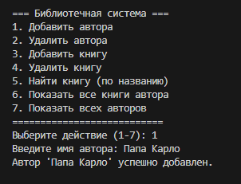
Рисунок 8 – Добавление автора

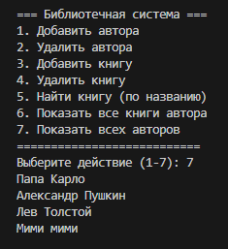
Рисунок 9 – вывод всех авторов

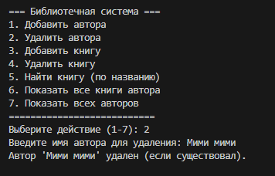
Рисунок 10 – удаление автора

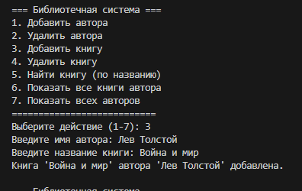
Рисунок 11 – добавление книги

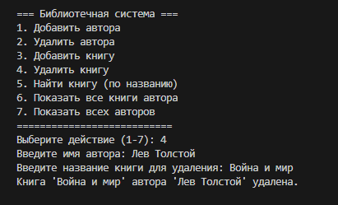
Рисунок 12 – удаление книги

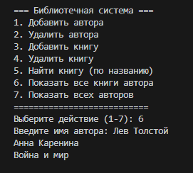
Рисунок 13 – вывод всех книг автора

